ผลของการดำเนินกิจกรรมด้านการดูแลรักษาธรรมชาติฯ

จากการที่เทศบาลตำบลโนนดินแดงได้ดำเนินกิจกรรมต่างๆ เกี่ยวกับการอนุรักษ์ทรัพยากรธรรมชาติและความหลากหลายทางชีวภาพในเขตพื้นที่ป่าต้นน้ำนั้น เกิดผลในด้านต่างๆ ดังต่อไปนี้

1. สร้างจิตสำนึกให้คนในท้องถิ่นมีใจรักและหวงแหนทรัพยากรธรรมชาติในท้องถิ่นของตนมากขึ้น

2. มีการจัดตั้งกลุ่มเครือข่ายเฝ้าระวังทรัพยากรธรรมชาติ

จากการที่นายสมชัย กอชัยศิริกุล นายกเทศมนตรีตำบลโนนดินแดงเล็งเห็นความสำคัญของทรัพยากร และความหลากหลายทางธรรมชาติที่มีคุณค่ายิ่ง จึงได้มีแนวคิดริเริ่มจัดตั้งกลุ่มเอนดูโร่ คลาสสิค โนนดินแดง ขึ้นเพื่อป้องกัน เฝ้าระวัง รักษาป่า โดยมีกิจกรรมต่างๆร่วมกันนั้น จึงได้ส่งเสริมการอนุรักษ์ไปยังกลุ่มเยาวชน ในเขตพื้นที่ที่มีจิตอาสาอนุรักษ์ทรัพยากรธรรมชาติ เกิดการรวมกลุ่มของเยาวชนเพื่อการอนุรักษ์ทรัพยากรธรรมชาติเพิ่มขึ้น คือ กลุ่มเอนดูโร่ ร่มเกล้า เป็นการรวมกลุ่มของนักเรียนในโรงเรียน ร่มเกล้า บุรีรัมย์ ที่มีจิตอาสา และมีจิสำนึกที่ดีในการอนุรักษ์ ฟื้นฟูธรรมชาติให้กลับสู่ความสมดุลทางระบบนิเวศต่อไป
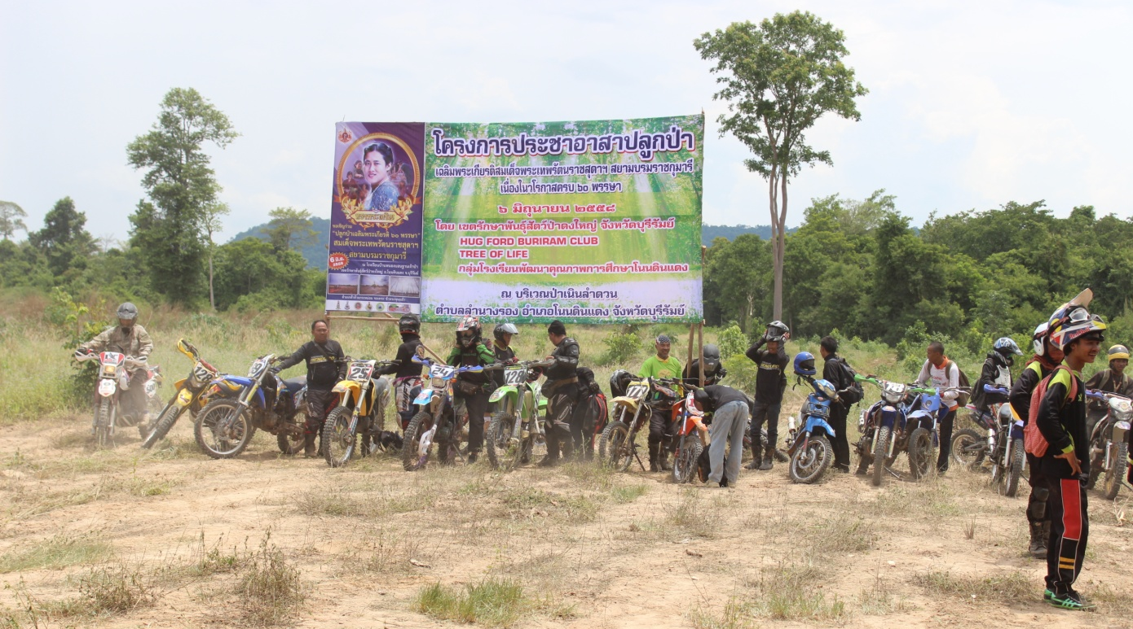

3. ป่าไม้ในเขตต้นน้ำเพิ่มมากขึ้น

4. ป่าไม้ในเขตชุมชนเพิ่มมากขึ้น

5. เกิดการขยายผลต่อยอดกิจกรรม

จากกิจกรรมการบวชป่า ของเทศบาลตำบลโนนดินแดง ครั้งแรกที่วัดโนนดินแดงเหนือ เทศบาลได้มีแผนการต่อยอดกิจกรรมไปยังพื้นที่อื่นๆ ในเขตเทศบาลอีกด้วย เช่น วัดป่า หมู่ที่ 4 ฯลฯ

ผลการดำเนินงาน (Outcome)
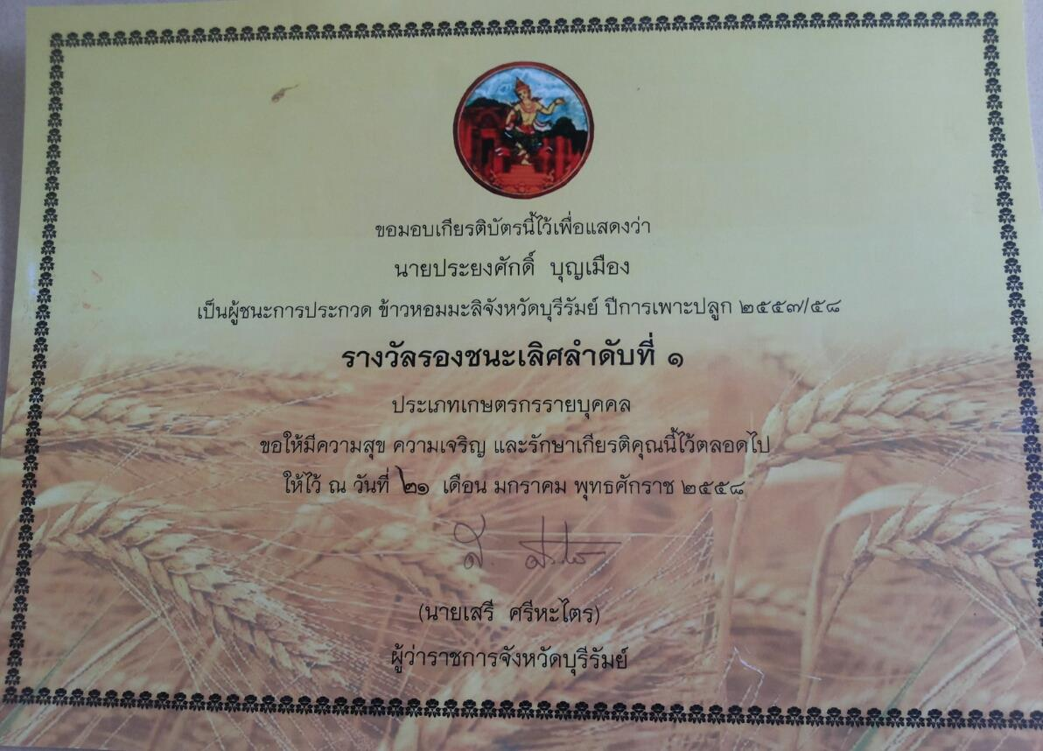
จากการสนับสนุนเมล็ดพันธุ์ข้าวหอมมะลิของเทศบาลตำบลโนนดินแดง นายประยงค์ศักดิ์ บุญเขื่อง ประธานกลุ่มแปลงนาประณีต ได้ส่งข้าวหอมมะลิของกลุ่มเข้าร่วมการประกวดข้าวหอมมะลิพันธุ์ดี ที่จังหวัดบุรีรัมย์ ได้รับรางวัลรองชนะเลิศลำดับที่ 1

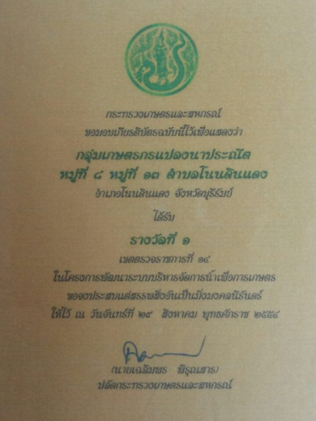
ได้รับรางวัลการพัฒนาระบบบริหารจัดการน้ำเพื่อการเกษตร
จากกระทรวงเกษตรและสหกรณ์

การขยายผลต่อยอดโครงการ (Impact)
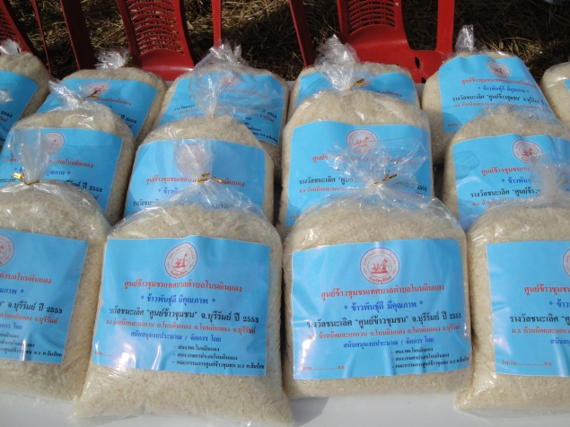
กลุ่มแปลงนาประณีต เป็นแหล่งเรียนรู้และเป็นต้นแบบการปลูกข้าว และการพัฒนาพันธุ์ข้าวในเขตอำเภอโนนดินแดง โดยได้ต่อยอดความรู้ไปยังพื้นที่ในตำบลส้มป่อย หมู่ที่ 3 บ้านน้อยสะแกกวน จนทำให้ปัจจุบันบ้านน้อยสะแกกวนได้ตั้งศูนย์ข้าวชุมชนขึ้น และสามารถพัฒนาพันธุ์ข้าวไว้ใช้เองในพื้นที่ และสามารถจำหน่ายได้อีกด้วย

กิจกรรมการอนุรักษ์ทรัพยากรดินด้านอื่นๆ
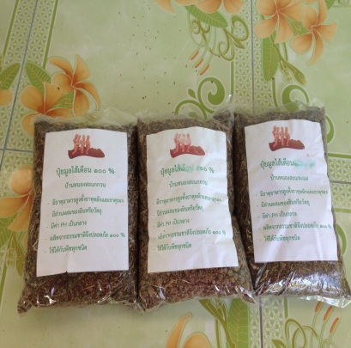
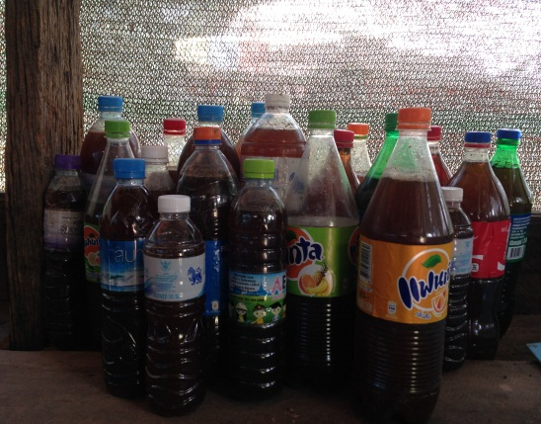
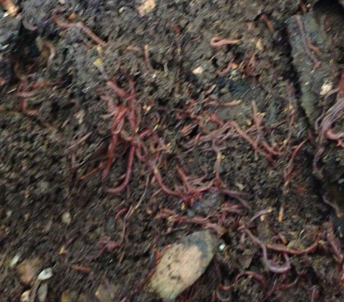
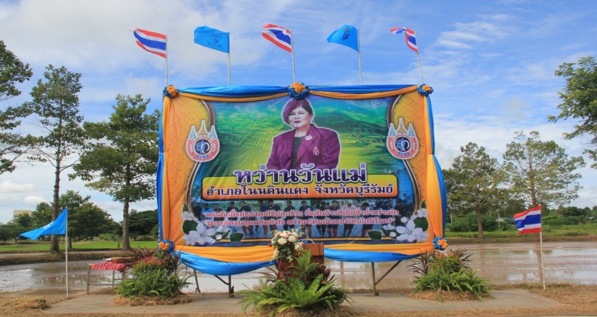
ส่งเสริมการเลี้ยงไส้เดือน และใช้น้ำหมักไส้เดือน ปุ๋ยไส้เดือนในนาข้าว
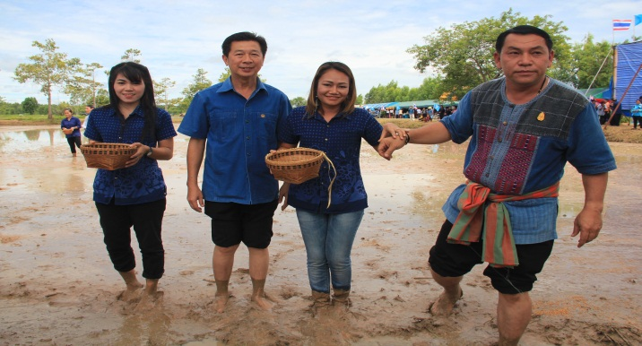
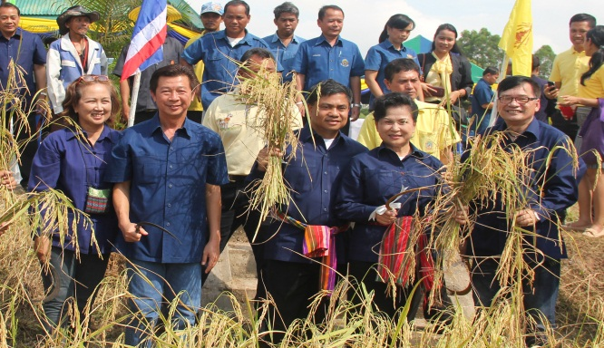
สนับสนุนและเข้าร่วมประเพณีหว่านวันแม่เกี่ยววันพ่อเป็นประจำทุกปี เพื่ออนุรักษ์ผืนแผ่นดินแม่

